**PLAN DE CONTINGENCIA DEL PERÍODO: II**

**CIENCIAS NATURALES**

**Semana 21**

* Lee atentamente la siguiente información, saca las ideas principales en tu cuaderno.

**RELACIÓN ENTRE SISTEMAS**

Todos los sistemas del cuerpo humano se relacionan entre sí. Esta interrelación que existe entre cada uno de los sistemas de nuestro cuerpo y su correcto funcionamiento nos permite estar vivos y vivir plenamente. Cuando un órgano de un sistema no funciona, no trabaja bien, se resiente y se afectan todos los demás sistemas. Existen varios sistemas del cuerpo humano que trabajan juntos para ayudar a mantenerlo funcionando normalmente. Dichos sistemas son el ***esquelético, digestivo, muscular, respiratorio, circulatorio, urinario, endocrino, linfático, inmunológico, reproductivo y nervioso*.** Cuando algo está funcionando mal en un sistema, lo más probable es que afecte a otro sistema. La mejor manera de protegerse de las infecciones y enfermedades es vivir una vida saludable, hacer ejercicio y comer alimentos saludables. Es importante informarnos sobre hábitos de alimentación y cuidados de nuestros sistemas.

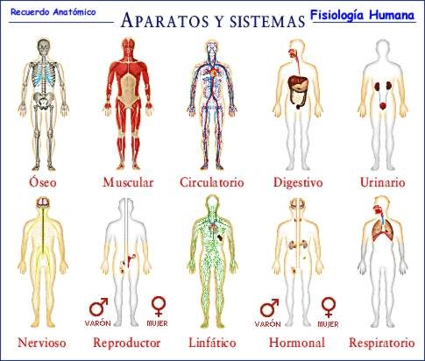

**Actividad.**

1. Lee la información anterior y tendremos un conversatorio virtual.

**Día:**

**Fecha:**

* Aprenderemos mucho sobre los Aparatos y sistemas de nuestro cuerpo.